# 绿幕的视频内容吻合到3D场景里实现及应用说明

## 摘要

将绿幕视频中的内容抠出来（去除背景颜色（比如绿色）），放到3D场景中，将两者内容相融合, 实现视频和3D场景的融合。

## 关键词

3D，场景，播放视频，Unity，VideoPlayer，绿幕

## 引言

视频裁剪完背景后，能更丰富、真实的进行3D展现，且成本比制作模型和模型动画来得低，这个效果就是我们的研究目标。

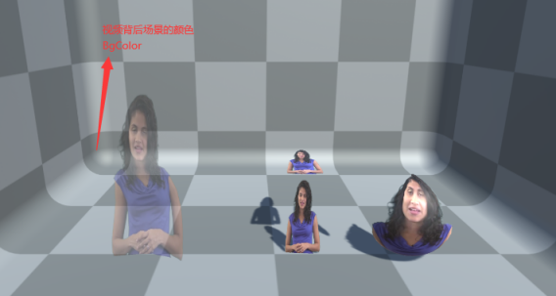

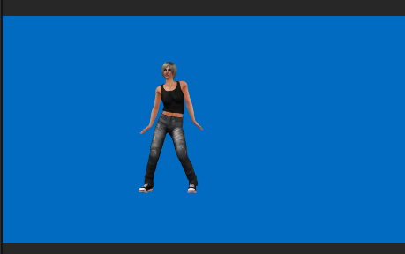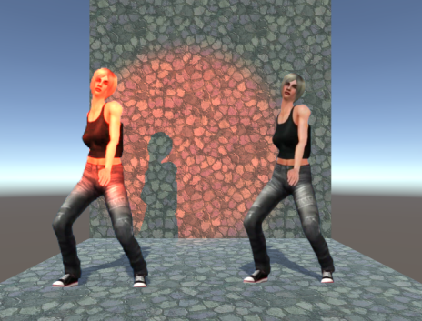

## 正文

### 文件清单

ChromaKey_BgColor-B.shader

WomanHairstyle_v.mp4

MSKController.cs

MSKBridgeVideoPlayer.cs

### 效果实现原理

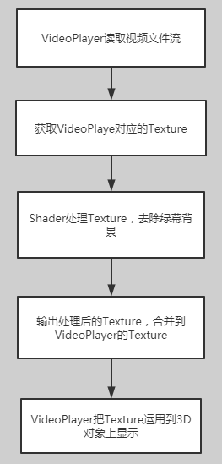

## Unity官方VideoPlayer组件手册

在VideoPlayer组件的使用上，可以自行查找相关资料，不在此篇论文的论证范畴，这里我们重点介绍Shader处理Texture,去除绿幕背景的实现上

<https://docs.unity3d.com/2019.3/Documentation/Manual/class-VideoPlayer.html>

## 插件官方手册

<https://nexweron.files.wordpress.com/2017/07/manual.pdf>

## 3.使用流程

### 3.1导入插件

导入Chroma Key Kit Version 2.2.unitypackage包，见附件（插件测试版，项目对外发布请走正版采购流程）

### 3.2创建用于视频播放的ViedoPlayer对象

videoPlayer参数设置和使用参考官方文档：

<https://docs.unity3d.com/ScriptReference/Video.VideoPlayer.html>

### 3.3挂载脚本,调整参数

#### 3.3.1创建一个GameObject对象,命名为MSK，挂载ChromaKey_BgColor脚本，用于调整去除背景Shader的参数

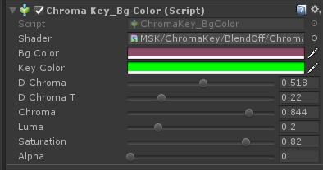

调整好对应的参数

Shader:用来做处理的shader，这里使用的是ChromaKey_BgColor-B.shader

BgColor：视频播放对象背后的颜色，为了做好视频的边缘过度，颜色尽量与背景接近（纯色背景取对应色值，非纯色取顺色）

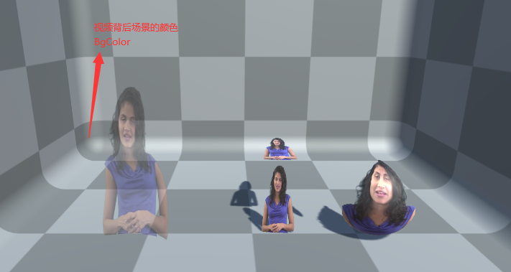

KeyColor：视频需要处理的颜色，不止可以处理绿幕, 比如这个颜色也可以是蓝色、黑色等等

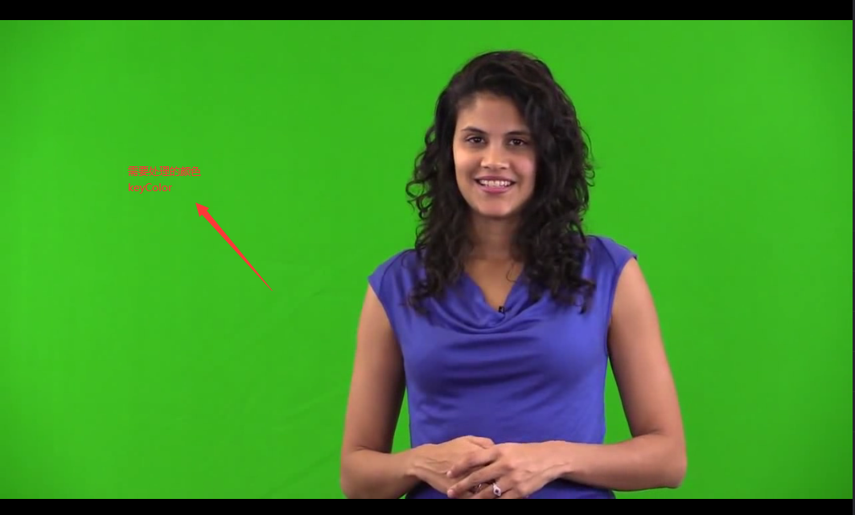

D Chroma:视频源和KeyColor色度差值

D Chroma T:视频色度公差

Chroma:视频色彩度

Luma：视频高亮

Saturation:视频饱和度

Alpha:进行颜色裁剪的片元Alpha值

#### 3.3.2为MSK对象继续挂载MSKController脚本，指定好处理的组件，用于调用去除背景的Shader

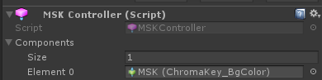

Element0:为上面3.3.1步骤中的MSK对象挂载ChromaKey_BgColor脚本

#### 3.3.3创建一个GameObject对象,命名为MSKBridge，挂载MSKBridgeVideoPlayer脚本,用于关联VideoPlayer组件和MakController。

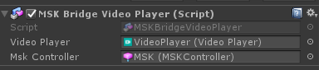

VideoPlayer：要进行视频处理的播放组件

MskController：视频处理的控制器，为上面3.3.2的步骤中添加的组件

### 3.3.4运行播放

### 去除绿幕背景技术核心

#### 1.颜色差值计算，判断当前片元颜色是否是关键色

在片元着色器上面做视频贴图采样，如果采样后的片元颜色Alpha值等于0则不处理，直接输出颜色值;如果大于0则进行彩色转换，将视频贴图颜色和需要去除关键色KeyColor转换后的颜色进行差值计算，得到dChroma，对比颜色差值dChroma，如果大于色度差值，则直接输出（视频源颜色跟去除关键色，差异很大，属于不需要处理的片元）。

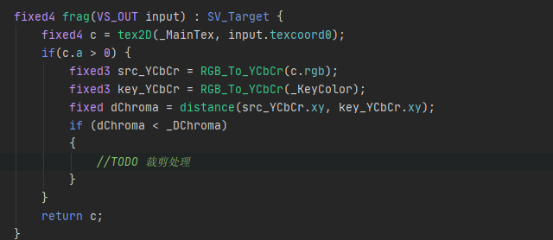

#### 2.颜色裁剪，去除关键色

如果颜色差值dChroma小于色度差值_DChroma，得出当前颜色属于跟关键色KeyColor一类的颜色，需要被裁剪，直接修改该片元颜色的Alpha值，实现裁剪效果，去除关键色。

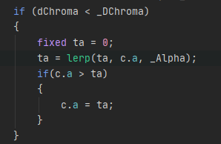

#### 3.插值计算，实现背景色平滑过渡

如果颜色差值dChroma大于（色度差值_DChroma—色度公差_DChromaT），得出当前片元颜色属于颜色过度区域，需要跟背景色BgColor进行平滑过度，具体实现算法如下

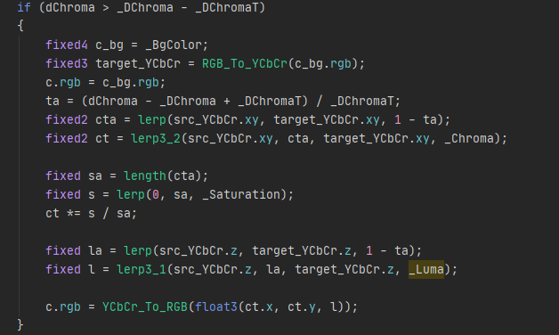

### 性能分析

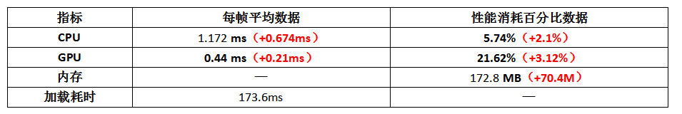

详细数据见性能分析报告

## 结论

### 平台支持

支持Windows、IOS、Android

### 性能结论

Chroma Key Kit插件结合Unity引擎提供的VideoPlayer组件，在播放过程各阶段的CPU、GPU、内存消耗，以及视频的加载耗时未发现性能瓶颈问题。

### 应用建议

Chroma Key Kit插件，不仅可以用来处理绿幕视频背景，同时还可以处理其他颜色的背景，在边缘处理上也有了很好的过渡，能让视频更好的融入场景中，达到我们预期的效果，结合官方的VideoPlayer组件进行视频的播放，性能和效果足够满足需求。